华夏银行信用卡中心
预审流程优化项目
实施方案

文档信息
名称： | 华夏银行信用卡中心第三方查询平台实施方案
起草人： |  | 文档版本编号：
职位： |  | 文档版本日期：
复审人： |  | 复审日期：
文档参考号： |  | 第三方文档参考号：
版本记录
版本编号 | 版本日期 | 修改者 | 说明
V1.00 | 2019.04.25 |  | 初稿

目录
1. 系统说明 4
2. 系统架构说明 4
2.1 系统介绍 4
2.1.1 系统应用架构 4
2.1.2 应用部署架构 5
3. 实施方案概述 6
3.1 方案目标及原则 6
3.2 方案整体概述 6
3.3 服务器部署 7
3.4 其他 7
4. 实施与规划 7
4.1 硬件、软件安装 7
4.2 存储需求 8
4.3 其它需求 8
4.3 操作系统安装规划 9
4.4 中间件安装规划 10
4.4 数据库安装规划 10
4.6网络安装规划 10

系统说明
分行预审模块，对录入端后送的申请件进行初步筛选，并进行分类，预审模块将筛选后，对申请件所打标签后送至审核系统。以更好辅助信用卡审批工作，提高自动化审批程度。

系统架构说明

2.1 系统介绍

2.1.1 系统应用架构
应用架构
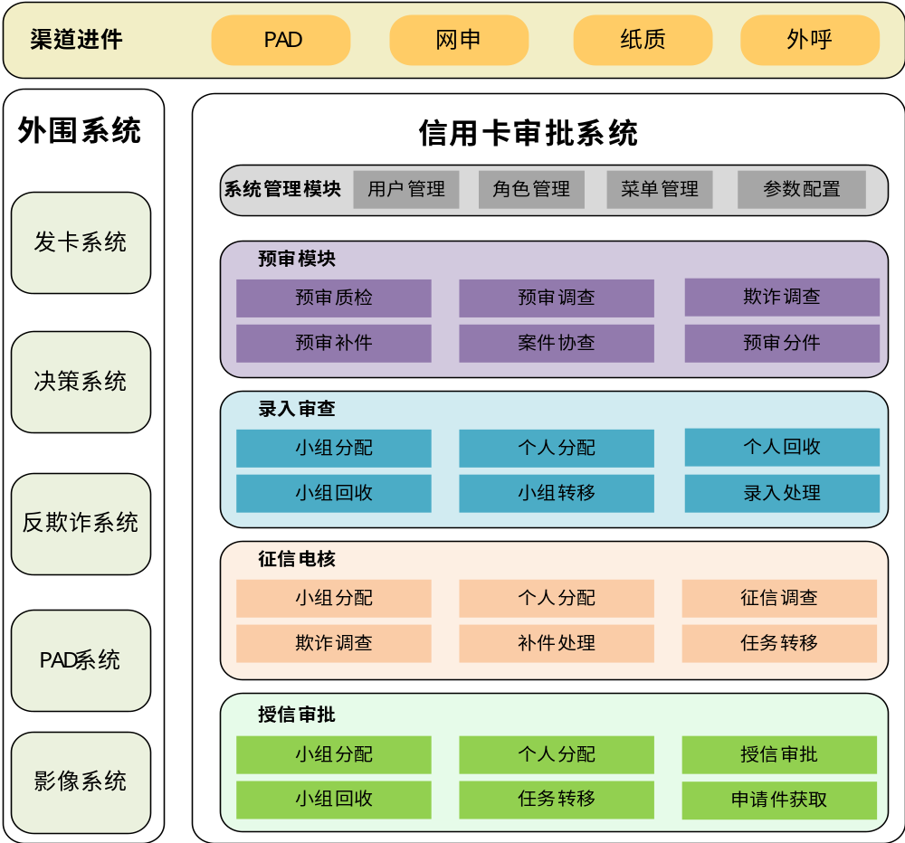
系统部署架构：
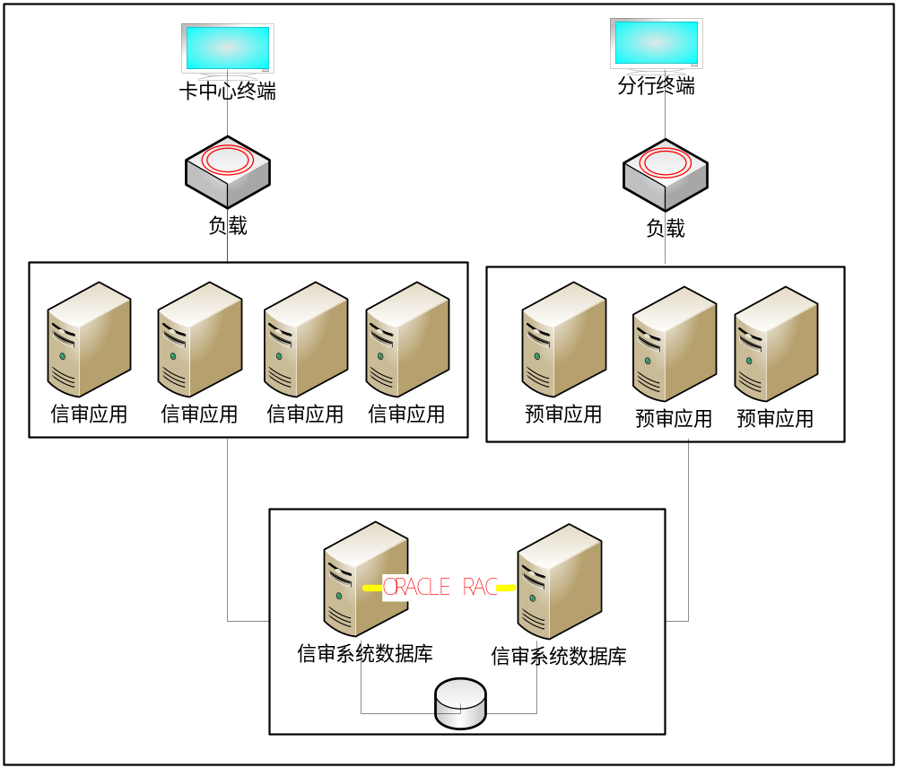

2.1.2 应用部署架构
(1)应用服务器
功能描述：用于应用部署及服务注册组件部署。
架构描述：新增3台虚拟服务器用于预审模块应用集群建设，部署zookeeper、dubbo、redis组件，实现微服务注册及管理。
(2)数据库服务器
功能描述：用于业务数据存储。
架构描述：数据库服务器复用现有审批系统的数据库服务器（2台服务器，采用RAC集群模式）。

硬件类型 | 编号 | 用途 | 部署方式 | 部署服务
虚拟服务器 | 1 | 应用服务 | 集群部署 | 基础应用服务  zookeeper、  dubbo、redis组件
虚拟服务器 | 2 | 应用服务 | 集群部署 | 基础应用服务  zookeeper、  dubbo、redis组件
虚拟服务器 | 3 | 应用服务 | 集群部署 | 基础应用服务  zookeeper、  dubbo、redis组件
服务器 | 1 | 数据库服务器 | RAC1 | Oracle数据库
服务器 | 2 | 数据库服务器 | RAC2 | Oracle数据库

实施方案概述

3.1 方案目标及原则
方案基于对系统的理解、提高安全性、保证高性能、增强可靠性。针对预审模块系统，为了满足应用系统需求，该实施方案完成以下功能和目标，具体如下：
- 完成服务器、数据库及应用安装部署
- 完成预审模块平台网络（策略）需求
- 关键服务高可用性需求

3.2 方案整体概述
方案基于对预审模块业务需求的深入理解，采用集群部署和负载均衡等技术，以保证安全性，高性能，增强可靠性。
该系统为内部查询系统，部署在生产内网。
应用服务器采用集群方式部署支持灵活的横向扩展，关键服务使用软件负载均衡、缓存技术满足高可用性要求。
数据库采用Oracle RAC方式实现数据库集群，保障业务系统数据查询请求。

3.3 服务器部署
- 应用服务器部署
采用三台虚拟服务器，通过zookeeper集群方式部署满足其横向扩展要求，通过Redis缓存数据库加快系统业务处理。
- 数据库服务器部署
复用信审数据库

3.4 其他
无

4. 实施与规划

4.1 硬件、软件安装
数据库服务器机柜列表：
复用信审的数据库。
服务器信息列表：
生产：
应用名称 | 编号 | 配置描述 | 类型
应用服务器 | 1 | 虚拟服务器，16C，64G内存，虚拟化存储200G | 虚拟机
应用服务器 | 2 | 虚拟服务器，16C，64G内存，虚拟化存储200G | 虚拟机
应用服务器 | 3 | 虚拟服务器，16C，64G内存，虚拟化存储200G | 虚拟机
软件安装信息列表：
服务器类型 | 服务器名称 | 操作系统 | 安装软件 | 负载方式
应用服务器 | cams_ys1 | Redhat 7.4 | JDK 1.7  chrome版本  Zookeeper3.4.9  Tomcat 7 | 硬负载
应用服务器 | cams_ys2 | Redhat 7.4 | JDK 1.7  chrome版本  Zookeeper3.4.9  Tomcat 7 | 硬负载
应用服务器 | cams_ys3 | Redhat 7.4 | JDK 1.7  chrome版本  Zookeeper3.4.9  Tomcat 7 | 硬负载
数据库服务器 | camsdb1 | Redhat 7.4 | oracle11G | RAC
数据库服务器 | camsdb2 | Redhat 7.4 | oracle11G | RAC

4.2 存储需求
存储划分如下：
服务器名称 | 文件系统 | 大小 | 用途 | 备注
cams_ys1 | Ext4 | 256GB | 应用服务 | 虚拟机
cams_ys1 | /app | 1.2TB | 存放照片
cams_ys2 | Ext4 | 256GB | 应用服务 | 虚拟机
cams_ys3 | Ext4 | 256GB | 应用服务 | 虚拟机
camsdb1 | oradata | 2.2TB | 数据 | 物理机-共享
camsdb2 | oradata | 2.2TB | 数据 | 物理机-共享

4.3 其它需求
- ITM
短信接收人：
曾春宏：13240143845
易万松：18600898319
李 健：18600211945
池书利：13391958685
刘伟朋：17767255453
- NTP
- NBU
数据库每日备份归档：每周六全备，数据库带库备份，每日增量。
备份目录（永久保存）：
camsdb1服务器：/rmanbak
camsdb2服务器：/rmanbak
- 日志
监控系统目前属于成型的产品，具有完整的日志规范。具体规范如下：
每天输出一个日志文件： huaxia-ys-*.log，历史日志文件：huaxia-ys-*.log.yyyy-MM-dd
保存目录：/cams_ys/logs。
日志内容输出格式：%d{yyyy-MM-dd HH:mm:ss} [%t:%r]-[%-5p] %c:%L - %m%n
- 堡垒机

4.3 操作系统安装规划
用户名：维护-hxbop、查询-hxbcc
cams_ys1应用服务器：
系统名称 | cams_ys1 | 操作系统版本 | Redhat7.4 | 操作系统位数 | 64
CPU数量 | 16 | 内存大小 | 64G | 其他 | 虚拟机
内置硬盘空间 | LV名称 | 文件系统类型 | 文件系统路径 | 大小（GB) | 用途
内置硬盘空间 |  | Ext4 | /itm | 20G
存储硬盘空间 |  | Ext4 | /cams_ys | 256G
cams_ys2应用服务器：
系统名称 | cams_ys2 | 操作系统版本 | Redhat7.4 | 操作系统位数 | 64
CPU数量 | 16 | 内存大小 | 64G | 其他 | 虚拟机
内置硬盘空间 | LV名称 | 文件系统类型 | 文件系统路径 | 大小（GB) | 用途
内置硬盘空间 |  | Ext4 | /itm | 20G
存储硬盘空间 |  | Ext4 | /cams_ys | 256G
cams_ys3应用服务器：
系统名称 | cams_ys3 | 操作系统版本 | Redhat7.4 | 操作系统位数 | 64
CPU数量 | 16 | 内存大小 | 64G | 其他 | 虚拟机
内置硬盘空间 | LV名称 | 文件系统类型 | 文件系统路径 | 大小（GB) | 用途
内置硬盘空间 |  | Ext4 | /itm | 20G
存储硬盘空间 |  | Ext4 | /cams_ys | 256G
数据库服务器：
复用信审数据库

4.4 中间件安装规划
见《软件安装信息列表》

4.4 数据库安装规划
复用信审数据库

4.6网络安装规划
IP地址分配表：
服务器名称 | 用途 | 业务IP | 管理IP
cams_ys1 | 后台服务1 | 106.32.6.163
cams_ys2 | 后台服务2 | 106.32.6.164
cams_ys3 | 后台服务3 | 106.32.6.165
负载均衡需求表：
复用现有新审核负载均衡器：XXS-FZJHQ-01(02)
网络访问需求表：
需开通分行终端访问卡中心预审应用系统和影像调阅的网络策略。
源地址/服务器 | 目的地址/服务器 | 端口号 | 备注
106.32.6.163、  106.32.6.164、  106.32.6.165 | 106.32.6.11 | 4321 9080 21 | 影响调阅

